**LEI Nº 2157 / 2014**

**CRIA E INSTITUI O CONSELHO MUNICIPAL DE POLÍTICA CULTURAL DE CORUPÁ (CMPC), DISPONDO SOBRE AS DIRETRIZES, COMPOSIÇÃO E FUNCIONAMENTO DESTE CONSELHO E DÁ OUTRAS PROVIDÊNCIAS**

**A CÂMARA MUNICIPAL APROVA E EU, LUIZ CARLOS TAMANINI,** **PREFEITO MUNICIPAL DE CORUPÁ**, sanciono a seguinte lei:

**Art. 1º.** Fica criad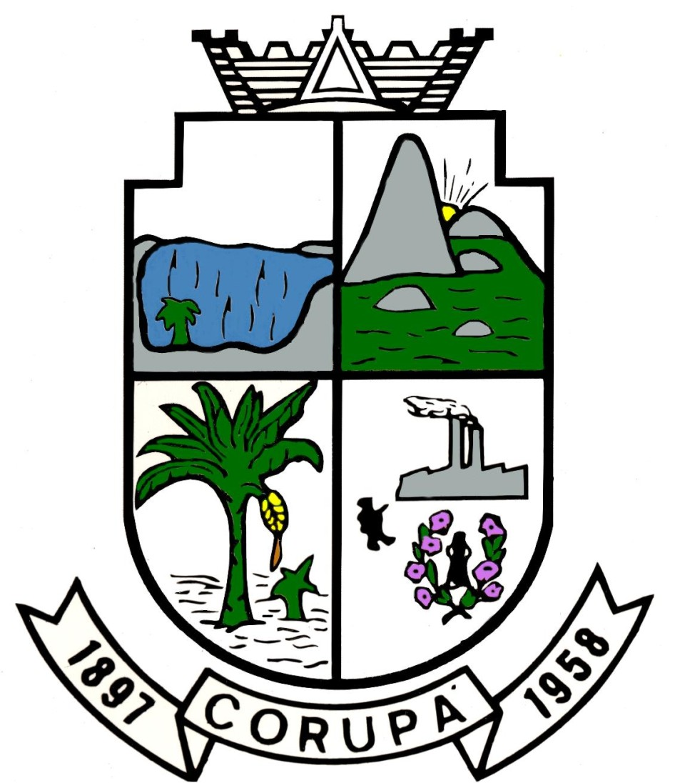o o Conselho Municipal de Política Cultural de Corupá – CMPC, com funções deliberativas, normativas, fiscalizadoras e consultivas da Administração Municipal no setor cultural, tendo por finalidades e competências:

I - propor e fiscalizar ações e políticas públicas de desenvolvimento da cultura, a partir de indicativos governamentais e/ou em parceria com agentes privados, sempre na preservação do interesse público;

II - representar a sociedade civil de Corupá, junto ao Poder Público Municipal, no âmbito da Conferência Municipal de Cultura, em todos os assuntos que digam respeito à gestão cultural;

III - promover e incentivar estudos, eventos, atividades permanentes e pesquisas nas áreas da cultura;

IV - colaborar na formulação das diretrizes da política cultural a ser implementada pela administração municipal, juntamente com os setores organizados;

V - colaborar na articulação das ações entre os organismos públicos e privados da área cultural;

VI - emitir e analisar pareceres sobre questão técnico-cultural, além de outros relativos a projetos que digam respeito à produção, ao acesso aos bens culturais e à difusão das manifestações culturais da cidade de Corupá;

VII - acompanhar, avaliar e fiscalizar as ações culturais em desenvolvimento no Município;

VIII - incentivar a permanente atualização no cadastro das entidades culturais do Município;

IX - elaborar e aprovar o seu Regimento Interno, submetendo-o à aprovação e homologação do Chefe do Executivo Municipal;

X - fiscalizar a aplicação dos recursos constituídos do Fundo Municipal de Cultura;

XI - discutir e aprovar o Plano Municipal de Cultura, fiscalizando sua execução e participar da elaboração do Plano Estratégico de Cultura do Município;

XII - cooperar na defesa e na conservação do patrimônio cultural do Município;

XIII - articular com órgãos federais, estaduais, municipais e demais instituições de natureza cultural, visando a realização de parcerias e execução de programas culturais;

XIV - Incentivar a participação democrática na gestão das políticas e dos investimentos públicos na área cultural;

XV - Opinar sobre os programas e ou projetos apresentados por instituições culturais para efeito de recebimento de subvenções e auxílios, ou orientá-los como forma de colaboração;

XVI - Cooperar na defesa e conservação do Patrimônio Histórico, Artístico, Arquitetônico, Paisagístico, Arqueológico, Natural e Imaterial do Município;

XVII - Sugerir ações que estimulem a produção e a difusão das diversas formas de manifestações culturais do Município;

XVIII - Opinar sobre o emprego dos recursos recebidos por instituições culturais através do Plano Municipal de Cultura e propor ao Chefe do Poder Executivo a abertura de procedimentos investigatórios quando entender conveniente;

XIX - Opinar sobre convênios e incentivá-los quando autorizados pelo Chefe do poder Executivo, visando à realização de exposições, festivais, congressos de caráter científico, artístico e literário, ações culturais diversas ou intercâmbio cultural com outras entidades;

XX - Participar em eventos e ações que tratem de assuntos de relevância para área cultural;

XXI - Promover a Conferência Municipal de Cultura de Corupá, a cada dois anos;

XXII - propor instrumentos que assegurem a cidadania cultural através de acesso às produções culturais e de preservação à memória histórica, social, política e artística.

**Art. 2º.** O Conselho Municipal de Política Cultural (CMPC), órgão colegiado integrante da estrutura do Sistema Municipal de Cultura de Corupá, é instância permanente, paritária, de caráter normativo, deliberativo, consultivo e fiscalizador, que atua na formulação de estratégias e controle da execução das políticas públicas de cultura do Município de Corupá.

**Art. 3º**. O Conselho Municipal de Política Cultural será formado por representantes da sociedade civil e do poder público do Município Corupá, constituindo-se em 20 (vinte) membros, sendo 10 (dez) titulares e 10 (dez) suplentes, nomeados pelo Chefe do Poder Executivo, para um período de 2 (dois) anos de mandato, permitida uma única recondução.

§ 1º - Os membros do Conselho Municipal de Política Cultural (CMPC) serão escolhidos entre pessoas de reconhecida idoneidade, vivência e representatividade no meio cultural do Município de Corupá;

§ 2º - No caso de vacância de membro titular, será nomeado o membro suplente que completará o tempo do mandato.

§ 3º - Nas ausências ocasionais e justificadas dos membros titulares, os membros suplentes deverão substituí-los, tendo direito a voz e voto.

§ 4º- A função de membro do Conselho Municipal de Política Cultural (CMPC) não será remunerada, sendo considerada de relevante interesse público.

§ 5º - Cada conselheiro efetivo ou indicado poderá representar um único segmento da sociedade civil.

**Art. 4º** Os membros representantes do Poder Público Municipal, serão indicado pelo Chefe do Poder Executivo, levando em conta a seguinte disposição:

I - Secretário Municipal de Educação e Cultura, como membro nato;

II - Chefe da Divisão Municipal de Cultura como membro nato;

III - 01(um) membro titular e 01(um) membro suplente da Secretaria de Agricultura e Meio Ambiente;

IV - 01(um) membro titular e 01(um) membro suplente da Secretaria de Administração de Corupá;

V - 01 (um) membro titular e 1 (um) membro suplente da Secretaria Municipal de Esporte e Turismo;

VI - 01(um) membro titular e 01(um) membro suplente da Área de Música, cênicas e Visuais da Secretaria Municipal de Educação e Cultura;



VII - 01(um) membro titular e 01(um) membro suplente da Secretaria de Assistência Social de Corupá;

VIII - 01(um) membro titular e 1(um) membro suplente do Gabinete do Prefeito;

IX - 01(um) membro titular e 1(um) membro suplente da Secretaria Municipal de Planejamento;

X - 01(um) membro titular e 1(um) membro suplente da Secretaria Municipal de Educação.

**Art. 5º** Os 20 (vinte) membros representantes da Sociedade Civil serão indicados e eleitos por seus pares, na Conferência de Cultura de Corupá, sendo 10 (dez) titulares e 10 (dez) suplentes, levando em conta a seguinte disposição:

I - 01 (um) membro titular e 01 (um) membro suplente da área de Audiovisual e Comunicação Cultura;

II - 01 (um) membro e 01 (um) membro suplente Artes Visuais, Design e Moda;

III - 01 (um) membro titular e 01 (um) membro suplente área de Artes Cênicas;

IV - 01 (um) membro titular e 01(um) membro suplente da área de Música;

V - 01 (um) membro titular e 01(um) membro suplente da área de literatura;

VI - 01 (um) membro titular e 01 (um) membro suplente da área de Patrimônio e Memória;

VII - 01 (um) membro titular e 01 (um) membro suplente na área de Artesanato;

VIII - 01 (um) membro titular e 01 (um) membro suplente na área das tradições dos clubes de caça e tiro e bolão;

IX - 01 (um) membro titular e 01 (suplente) dos Grupos de danças;

X - 01 (um) membro titular e 01 (suplente) dos Grupos de Canto Coral.

Parágrafo único. Qualquer pessoa física pode se candidatar a ser eleita para representar um único setor da Sociedade Civil no Conselho Municipal de Política Cultura (CMPC), independente de vinculação a qualquer instituição cultural.

**Art. 6º**. O Conselho Municipal de Política Cultural elegerá o Presidente, Vice-Presidente e Primeiro e Segundo Secretários, na forma de seu Regimento Interno.

Parágrafo único. Ao Presidente do Conselho Municipal de Política Cultural caberá, juntamente com os demais membros, o voto de quantidade e, nas votações que resultarem em empate, o voto de qualidade.

**Art. 7º.** A Secretaria Municipal de Educação e Cultural, através da Divisão Municipal de Cultura de Corupá, prestará o apoio técnico e administrativo ao Conselho Municipal de Política Cultural (CMPC).

**Art. 9º**. As despesas decorrentes da aplicação desta Lei correrão à conta de dotação orçamentária própria, ficando o Executivo Municipal, desde logo, autorizado a abrir créditos especiais necessários à sua cobertura.

**Art. 10.** As normas de funcionamento do Conselho Municipal de Política Cultural serão definidas em Regimento Interno, a ser elaborado no prazo de180 (cento e oitenta) dias, contados a partir da aprovação desta Lei.

**Art. 11.** O Poder Executivo poderá regulamentar, no que couber, a presente Lei.

**Art. 12.** Esta Lei entra em vigor na data de sua publicação, revogadas as disposições em contrário.

Gabinete do Prefeito Municipal de Corupá/SC, 29 de julho de 2014.

**LUIZ CARLOS TAMANINI**

**PREFEITO MUNICIPAL**

Sancionada, Registrada e Publicada a presente Lei, nesta Secretaria de Administração e Fazenda aos vinte e nove dias do mês de julho de 2014.

Publicada e Registrada na Forma da Lei nº 1.891 de 10 de Março de 2009.